Государственное бюджетное профессиональное образовательное учреждение
Колледж связи №54 им. П.М. Вострухина

СЦЕНАРИЙ МАСТЕР-КЛАССА

«DLP-СИСТЕМЫ КАК СРЕДСТВО ЗАЩИТЫ ИНФОРМАЦИИ»

Автор: Лукашевич Михаил Ашотович

Москва 2021 г.
СЦЕНАРИЙ МАСТЕР-КЛАССА
Авторы: Лукашевич Михаил Ашотович
Образовательное учреждение: г. Москва, ГБПОУ Колледж связи №54 им. П.М. Вострухина.
Участники мастер-класса: студенты 1-го курса специальности 10.02.04 Обеспечение информационной безопасности телекоммуникационных систем
Группы: 1ОИБТС11-8, 1ОИБТС11-9, 1ОИБТС11-10, 1ОИБТС11-11вб, 1ОИБТС11-12вб.
Тема мастер-класса: «DLP-системы как средство защиты информации».
Форма занятия: мастер-класс
Место проведения: аудитория 421 ОП№5 ГБПОУ Колледжа связи №54 им. П.М. Вострухина.
Время реализации образовательного события: 45 минут (1 урок).
Учебно-методическое обеспечение:
- Мельников В.П. Информационная безопасность: учебное пособие для студентов учреждений среднего профессионального образования. – М.: Академия, 2014.
- Михеева А.В. Информационные технологии в профессиональной деятельности. – М.: Академия, 2015.
- Николаева М.А. Стандартизация, метрология и подтверждение соответствия: учебник. – М.: Инфра-М, Форум, 2016.
- Родичев Ю. Информационная безопасность : Нормативно-правовые аспекты, 2008
- Советов Б.Я. Интеллектуальные системы и технологии (1-е изд.), учебник. – М.: Академия, 2016
Интернет ресурсы
- Гайкович В.Ю., Ершов Д.В. Основы безопасности информационных технологий. [Электронный ресурс]. URL: http://www.bnti.ru/dbtexts/analmat/1_2008/ershov.pdf
- Комитет по техническому регулированию, стандартизации и оценке соответствия. [Электронный ресурс]. URL: http://www.rgtr.ru
- Метрология. [Электронный ресурс]. URL: http://metrologyia.ru
- Информационная безопасность. [Электронный ресурс]. URL: https://habr.com/ru/hub/infosecurity/
Необходимое оборудование и материалы для занятий:
- проектор;
- компьютер;
- экран (интерактивная доска, демонстрационный телевизор);
- операционная система – MS Windows 2000 и выше;
- программное обеспечение – Microsoft Office Power Point; среда виртуализации – VMware Workstation;
- раздаточный материал (бумага, ручки (при необходимости).
Медиапродукт:
  - Презентация «Функции DLP-систем».
  - Мини-презентация «Мастер-класс «DLP-системы как средство защиты информации» – 3 слайда (таблица 1); использована программа создания презентаций в среде Power Point.
Таблица 1 – Содержание учебных кадров мини-презентации «Мастер-класс «DLP-системы как средство защиты информации»
Слайд | Содержание
1 | Титульный лист: «Мастер-класс «DLP-системы как средство защиты информации»». Автор: Лукашевич Михаил Ашотович, преподаватель ГБПОУ Колледжа связи №54 им. П.М. Вострухина
2 | Цели мастер-класса
3 | Карта мастер-класса (основные этапы)
*Содержание мини-презентации приведено в Приложении 1.
Смена слайдов происходит по щелчку. Анимация на слайдах: часть объектов появляется по щелчку, часть автоматически.
Целесообразность использования медиапродукта на занятии:
- развитие в процессе обучения способностей обучающихся к продуктивной творческой деятельности в современной информационно насыщенной среде;
- повышение мотивации к обучению;
- интенсификация учебно-воспитательного процесса;
- развитие наглядно-образного мышления;
- развитие понятийного мышления за счет возможности и необходимости самостоятельно обобщать материал, выделять смысловые группы, выстраивать логические связи, определять алгоритм работы, систематизировать весь предлагаемый материал и др.
Актуальность использования медиапродукта на занятии:
- нестандартный прием, непривычный способ работы с текстом, словом, языковым материалом вызывает серьезный устойчивый интерес со стороны обучающихся, безусловно, повышает мотивацию;
- решается задача формирования способности преобразования, сохранения и передачи информации;
- практическая ориентированность данной работы, перенос акцентов с «учу, чтобы знать» на «изучаю для того, чтобы использовать в реальной деятельности».
Цель мастер-класса: определение местоназначения и применения DLP-систем в мире; доказательство их значимости в обеспечении информационной безопасности предприятия.
Задачи занятия:
- обучающие: формирование системы знаний по теме мастер-класса;
- развивающие: развитие познавательных способностей и навыков мыслительной деятельности при планировании, анализе, синтезе, структурировании информации; развитие внимания, памяти, мышления, кругозора;
- воспитательные: воспитание информационной культуры; формирование культуры учебного труда; создание на занятии атмосферы успешности и доброжелательности.

Карта мастер-класса:
Таблица 2 – Карта мастер-класса «DLP-системы как средство защиты информации»
Блоки (этапы) | Форма деятельности преподавателя | Форма деятельности обучающихся | Обеспеченность этапа, время
Организационный блок | Приветствует обучающихся, настраивают на работу | Приветствуют преподавателя, настраиваются на работу | 2 мин.
Мотивационный блок | Сообщает тему, цели, задачи мастер-класса, содержание деятельности.  «Добрый день, дорогие ребята! Я рад приветствовать всех на сегодняшнем мастер-классе «DLP-системы как средство защиты информации».  В жизни человека информация играет огромную роль. Поэтому информация стоит дорого и ее нужно охранять. Существуют множество ситуаций, когда информация нуждается в защите: от вашего личного секрета до государственной тайны.  В настоящее время для обеспечения защиты информации разработаны и успешно используются различные методы и средства, одними из которых являются DLP-системы. Именно оно станут объектом нашего внимания». | Формулируют совместно с преподавателем цели и задачи мастер-класса | Слайд 1-2 мини-презентации – 2 мин.
3. Изложение нового материала | Объясняет содержание этапов мастер-класса.  Поясняет материал-мастер-класса, задает вопросы, комментирует ответы, координирует работу обучающихся. | Изучают материал мастер-класса, отвечают на вопросы преподавателя. | Слайд 3 мини-презентации – 1 мин.  Презентация «Функции DLP-систем» – 25 мин.  * Презентация приведена в Приложении 2.
4. Закрепление материала | Выдает и объясняет содержание задания.  Координирует работу обучающихся. | Производят защиту динамической информации и защиту данных, образованных по шаблону с использованием DLP-системы InfoWatch. | Программа InfoWatch – 13 мин.
5. Блок подведения итогов мастер-класса | Подводит итоги мастер-класса.  Благодарит обучающихся за работу на занятии.  Завершает занятие. | Делают самостоятельные выводы о результатах занятия | 2 мин.

Приложение 1 – Содержание учебных кадров мини-презентации «Мастер-класс «DLP-системы как средство защиты информации»

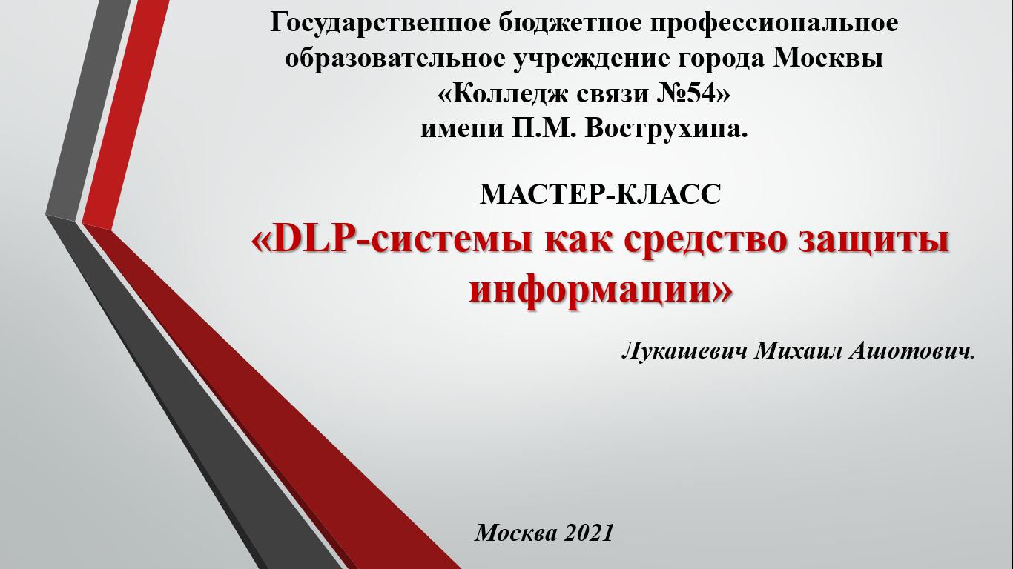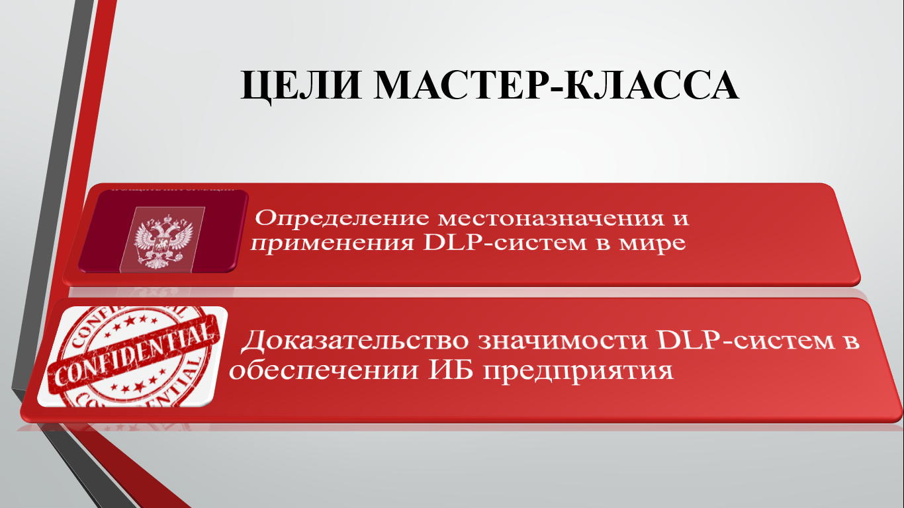
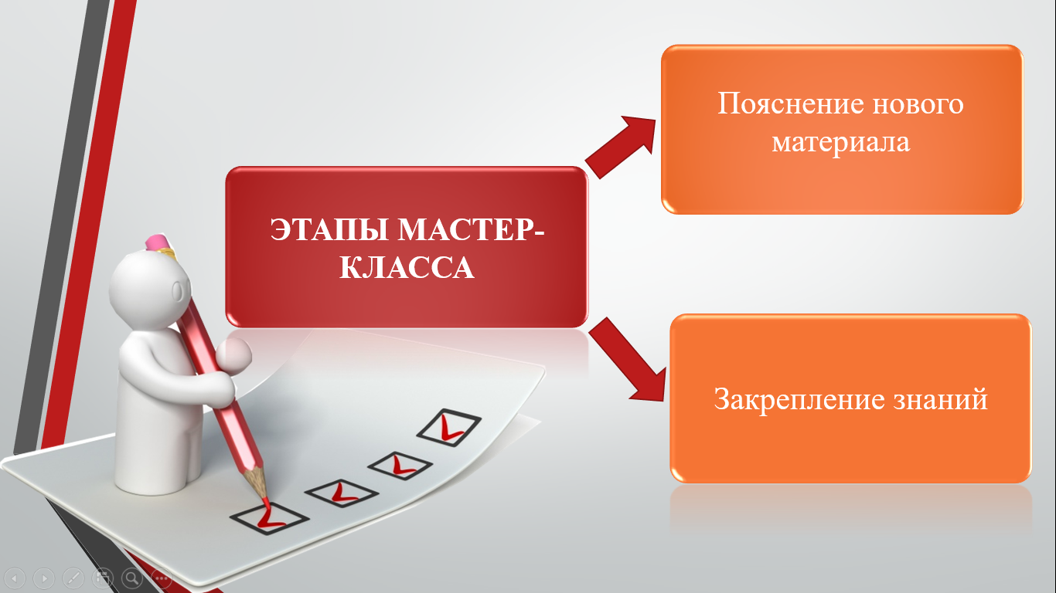

Приложение 2 – Презентация «Функции DLP-систем»

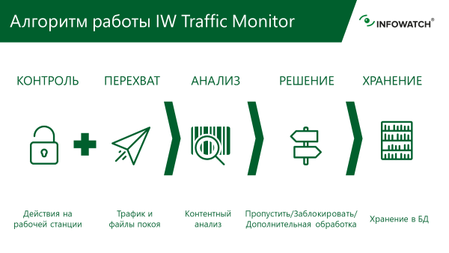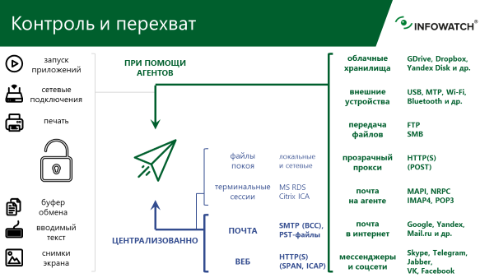
Слайд 1 Слайд 2

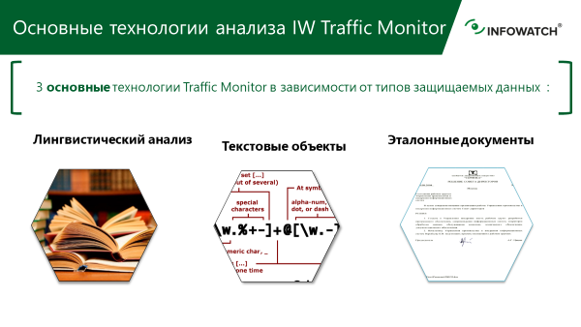

Слайд 3 Слайд 4

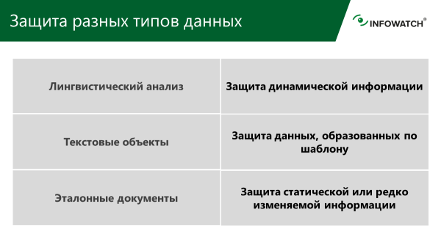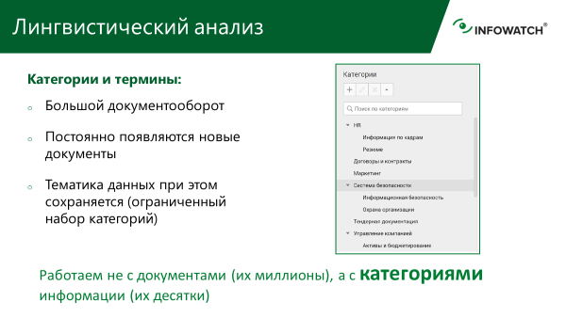

Слайд 5 Слайд 6
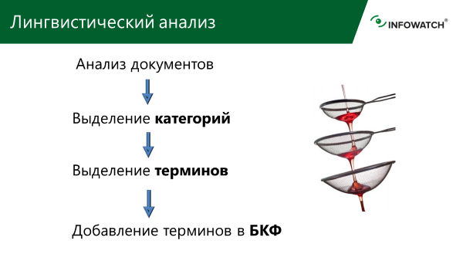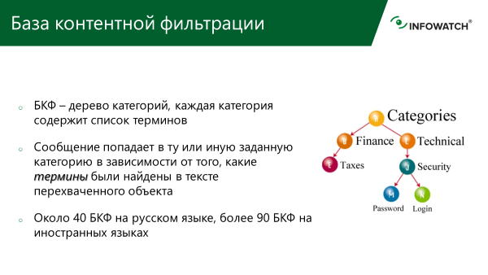
Слайд 7 Слайд 8

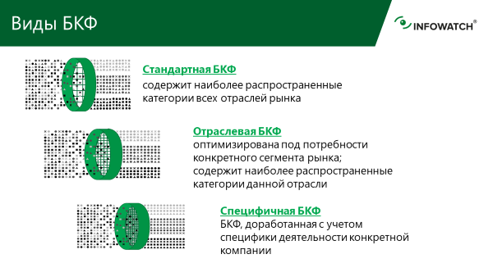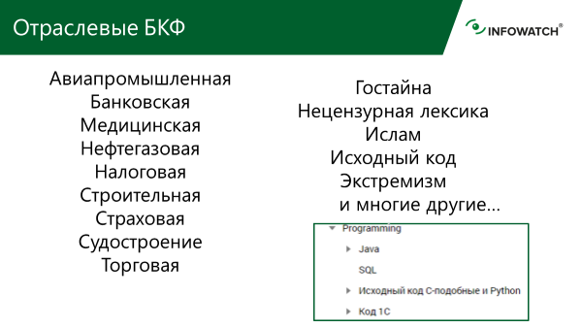
Слайд 9 Слайд 10

